NOMBRE PRIMER APELLIDO SEGUNDO APELLIDO
CARGO PÚBLICO ORIGEN DE LA DECLARACIÓN
DENOMINACIÓN

COO 6ê SE
l.- ACTIVO:
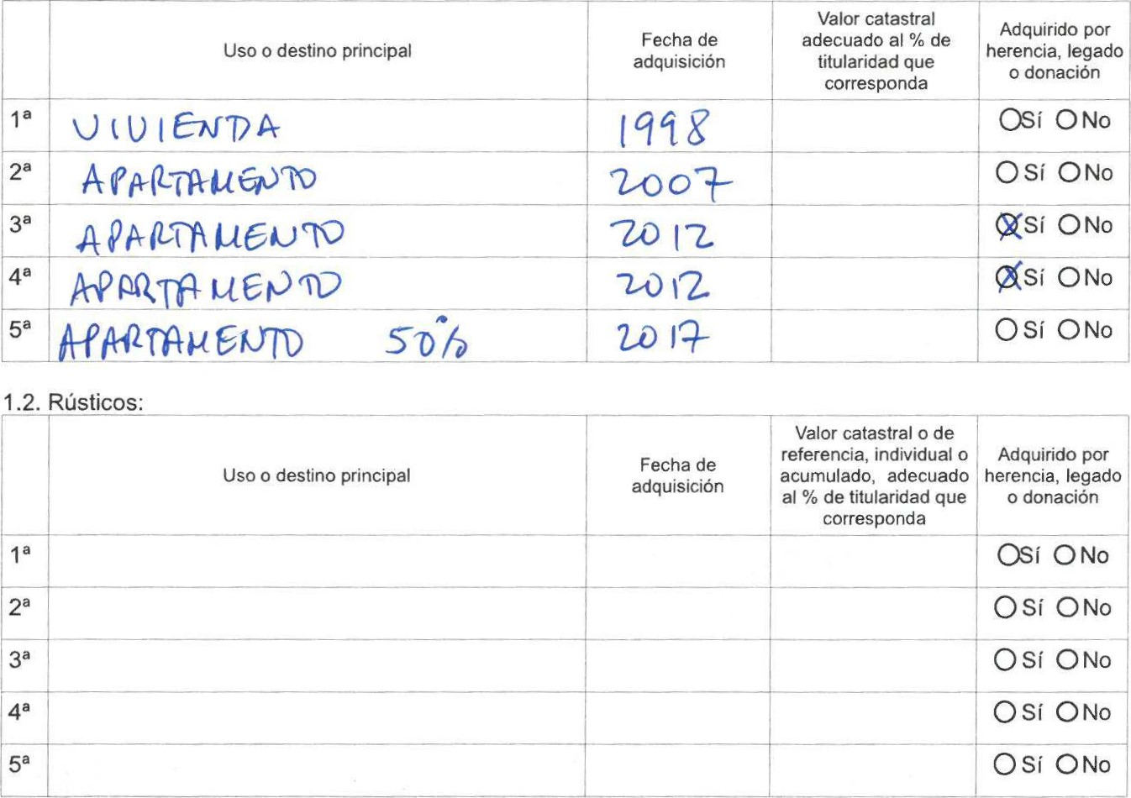
1.1.
Urbanos:
1.
Bienes
inmuebles:
- Bienes muebles y valores:
  - Acciones y participaciones en el capital social de sociedades, propias y participadas, y fondos de inversión:
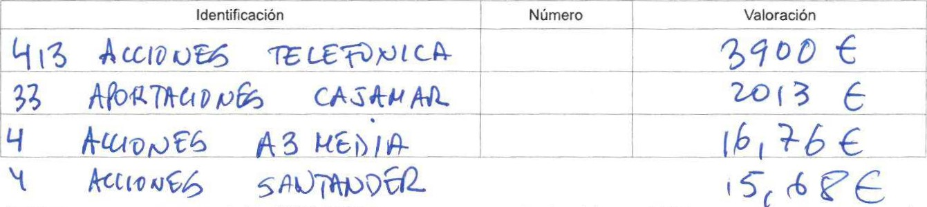
0
  - Depósitos en cuentas corrientes o de ahorro, a la vista o a plazo, cuentas financieras y otras im osiciones:
Importe total:
2.3. Se uros de vida |  | lanes de ensiones:
Importe total:
2.4. Vehículos:
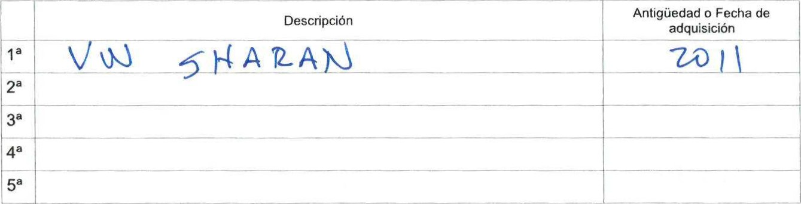
2.5. Otros bienes y derechos de contenido o valor económico significativo (superior a 6.000 €
Descripción | Valoración
ll.- PASIVO (Créditos, préstamos, deudas, etc):
Importe total: | 23Y. |  | 5
III.- LIQUIDACIONES IMPUESTOS SOBRE LA RENTA, PATRIMONIO Y SOCIEDADES:
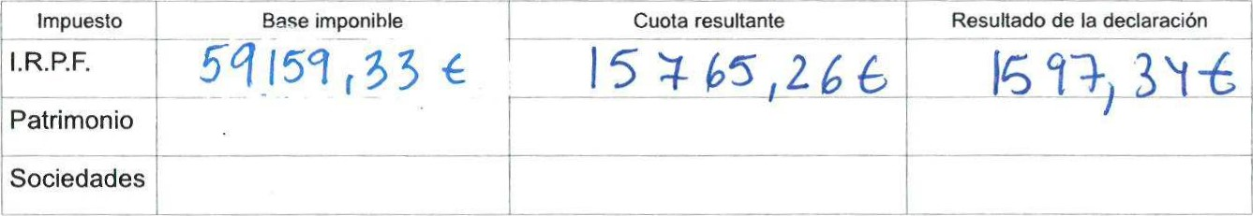
o
IV.- ACTIVIDADES:
Descripción
5a
V.- OBSERVACIONES:
63
de 20
En Las Palmas de Gran Canaria, a
o

